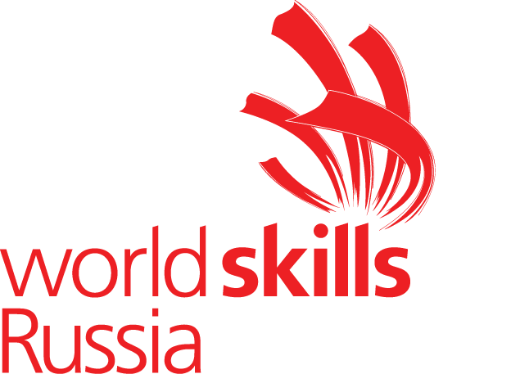
Утверждаю
_Г.А. Козлов. _____
(Ф.И.О. менеджера компетенции)
___________________
(подпись)

VI Открытый Региональный Чемпионат «Молодые профессионалы»
(WorldSkillsRussia), город Санкт-Петербург,
09-15 декабря 2020 год.

Skills Management Plan
Компетенция: Фотография

 | Время | Описание
8 декабря
С-3 | С 10:00 до 18:00 | Монтаж оборудования и площадки под чемпионат и подготовка к соревнованиям.  Приемка конкурсных участков главным экспертом.
9 декабря
С-2 | 10:00 – 10:30 | Регистрация участников и экспертов. Знакомство.
 | 10:30 – 10:45 | Жеребьевка рабочих мест участников.
 | 10:45 – 11:30 | Инструктаж по охране труда и технике безопасности для участников.
 | 11:30 – 12:30 | Знакомство участников с рабочими местами.
 | 12:30 – 13:30 | Инструктаж и обучение экспертов на площадке. Распределение ролей между экспертами.
 | 13:30 – 14:30 | Внесение 30% изменений в конкурсные задания. Подписание экспертами протокола изменений. Оформление протокола КЗ.
 | 14:30 – 15:30 | Знакомство участников с конкурсными заданиями. Жеребьевка процедуры проведения соревнований.
 | 15:30 – 16:30 | Совещание экспертов по компетенции, инструктаж волонтеров, распределение ответственности. Подписание методического пакета экспертами по компетенции. Передача в Оргкомитет подписанных ведомостей ОТ и ТБ.
10 декабря
С-1 | 8:30 – 8:45 | Инструктаж по охране труда и технике безопасности. Ознакомление с конкурсными местами и консультации с линейными экспертами и участниками. Ответы на вопросы тренеров и экспертов команд.
 | 8:45 – 9:00 | Получение конкурсного задания, обсуждение, вопросы Главному эксперту.
 | 9:00 – 18:00 | Выполнение конкурсного задания (Модуль №1 Sub Criterion №1, Sub Criterion №2), и сохранение результатов в именные папки конкурсантов.
 | 18:00 – 19:00 | Подведение итогов экспертами.
11 декабря
С1 | 8:30 – 8:45 | Инструктаж по охране труда и технике безопасности. Ознакомление с конкурсными местами и консультации с линейными экспертами и участниками. Ответы на вопросы тренеров и экспертов команд.
 | 8:45 – 9:00 | Получение конкурсного задания, обсуждение, вопросы Главному эксперту.
 | 9:00 – 18:00 | Выполнение конкурсного задания (Модуль №1 Sub Criterion №1, Sub Criterion №2), и сохранение результатов в именные папки конкурсантов.
 | 18:00 – 19:00 | Подведение итогов экспертами.
12 декабря
С2 | 8:30 – 8:45 | Инструктаж по охране труда и технике безопасности. Ознакомление с конкурсными местами и консультации с линейными экспертами и участниками. Ответы на вопросы тренеров и экспертов команд.
 | 8:45 – 9:00 | Получение конкурсного задания, обсуждение, вопросы Главному эксперту.
 | 9:00 – 18:00 | Выполнение конкурсного задания (Модуль №2 Sub Criterion №1, Sub Criterion №2), и сохранение результатов в именные папки конкурсантов.
 | 18:00 – 19:00 | Подведение итогов экспертами.
13 декабря
С3 | 8:30 – 8:45 | Инструктаж по охране труда и технике безопасности. Ознакомление с конкурсными местами и консультации с линейными экспертами и участниками. Ответы на вопросы тренеров и экспертов команд.
 | 8:45 – 9:00 | Получение конкурсного задания, обсуждение, вопросы Главному эксперту.
 | 9:00 – 18:00 | Выполнение конкурсного задания (Модуль №2 Sub Criterion №1, Sub Criterion №2), и сохранение результатов в именные папки конкурсантов.
 | 18:00 – 19:00 | Подведение итогов экспертами.
14 декабря
С+1 | 8:30 – 8:45 | Инструктаж по охране труда и технике безопасности. Ознакомление с конкурсными местами и консультации с линейными экспертами и участниками. Ответы на вопросы тренеров и экспертов команд.
 | 8:45 – 9:00 | Получение конкурсного задания, обсуждение, вопросы Главному эксперту.
 | 9:00 – 13:00 | Выполнение конкурсного задания (Модуль №3 Sub Criterion №1), и сохранение результатов в именные папки конкурсантов.
 | 13:00 – 15:30 | Внесение результатов по пройденным модулям в CIS в присутствии всех экспертов.
 | 15:30 – 19:00 | Подведение итогов экспертами.  Подписание итоговых протоколов.  Начало демонтажа площадки.
15 декабря
С+2 | Время уточняется | Сбор участников и экспертов.  Церемония награждения и закрытие Чемпионата (место уточняется)

